任务1：录音转文字
问题：给你一段录音，怎么转为文字？
步骤：请双击桌面上的软件：
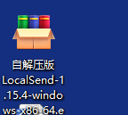
打开桌面上的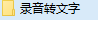，找到电脑端，把6成品效果展示-视频.mp4视频转为文字。

点击进入TMSpeech.win-x64-with-model文件夹，找到双击。
然后双击视频打开播放，等待实时转文字。

任务2：手机端语音转文字。
（线下）会议纪要：如何把发言给记录下来。
打开手机豆包app，找到录音纪要，将课堂放的素材视频识别为中文。

任务3：剪映配音
目标：用剪映完成视频 素材的音色-->>转为熊二。
步骤：右键剪映6.0.1版本免激活.rar文件夹选择，找到文件夹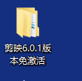，然后双击打开软件。

点击开始创作，跳过教程，把视频拖进去，点击视频右下角+号导入轨道，然后：
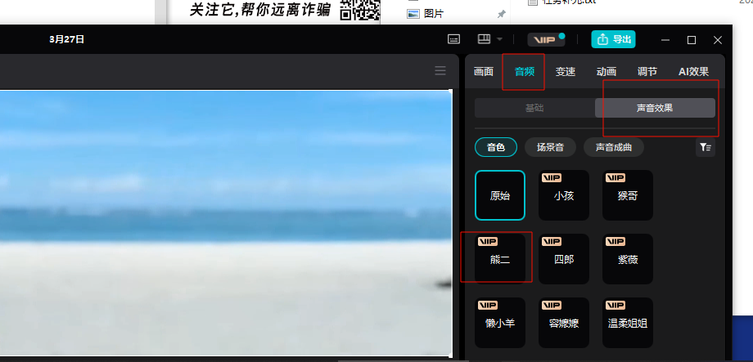

任务4：文生音乐

任务4.1 海绵音乐网站创作音乐 haimian.com
初次使用需要注册。注册登录后。
点击左侧创作，输入灵感词语【可以去问豆包】，单击ai写词，往下滑，选择喜欢的版本，点击“生成音乐”【见下图】：【右边可以看到进度圈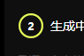】

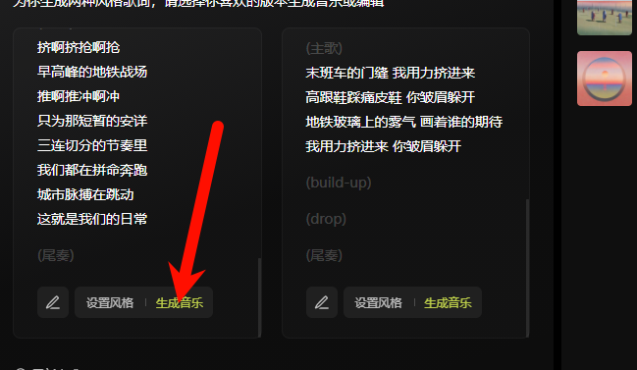

生成完毕可以点击试听【也可以点击分享按钮，复制链接】：
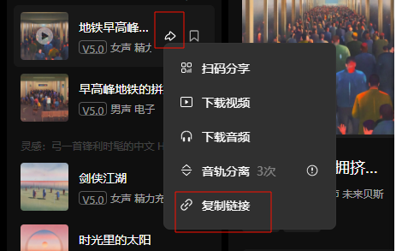

任务4.2 配音-讯飞智作

浏览器输入：peiyin.xunfei.cn 进入讯飞官网。

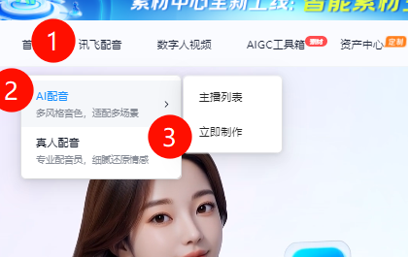
然后自选一段文案【可以去豆包，比如体育赛事-世界杯总决赛的某一个片段/明星的进球瞬间。】

任务4.3 声音复刻
× 蝉镜平台。 chanjing.cc/audio
× 注册后上传声音音频【用平台的也行】，然后填入文字完成克隆。
下次换为芬达。

